辽宁省普通高等学校本科专业信息填报系统
数据填报指南（专业用户）

一、登录系统
系统地址（教育网）：http://219.216.128.63/sdb
（电信网）：http://59.46.174.203/sdb
以上两个链接地址访问的是同一台服务器，请根据学校网络情况选择访问较快的链路。
打开登录页面后，输入用户名、密码，点击“登录”按钮登录系统。
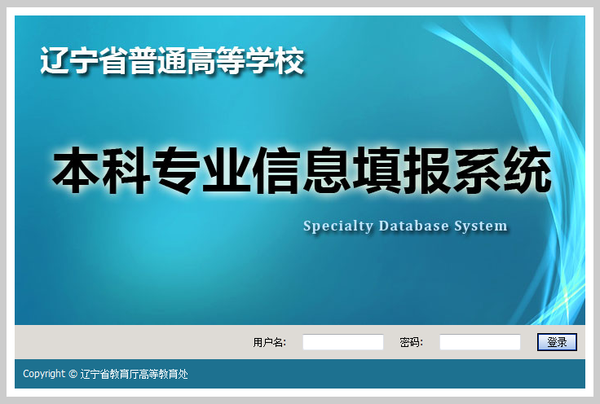

二、修改密码
如果您使用的是系统分配的默认密码，建议您登录后首先修改密码。
点击页面右上方“修改密码”链接后，输入一次“原密码”，二次“新密码”，然后点击“确定”按钮即可。
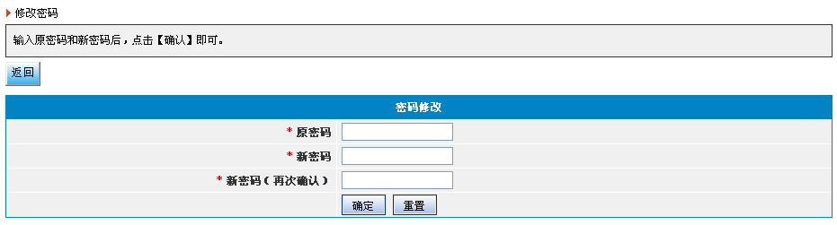

三、填报及查看专业信息
登录成功后系统将显示该专业信息采集表级别信息及填报数据汇总信息。
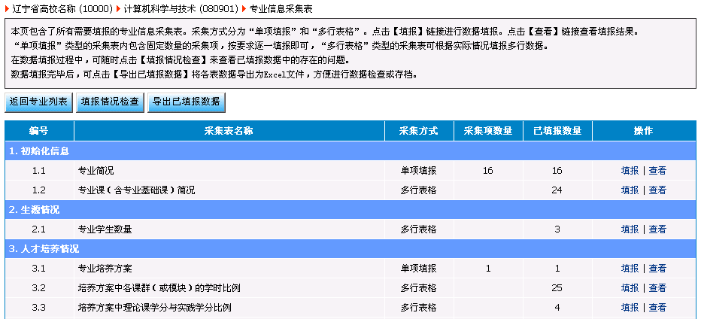
页面列出了所有需要填报的专业信息采集表。采集方式分为“单项填报”和“多行表格”。在开放填报阶段，可点击“填报”链接进行数据填报。点击“查看”链接查看填报结果。
“单项填报”类型的采集表内包含固定数量的采集项，按要求逐一填报即可，“多行表格”类型的采集表可根据实际情况填报多行数据。

四、填报单项数据
以表1.1专业简况为例，点击“填报”链接后，系统将列出表内所有采集项。未完成的采集项状态为黄底黑字“待填报”，每项数据在填报后会立即保存到服务器上，成功后采集项状态会显示为绿底白字“已填报”。部分数据已由后台直接导入（例如专业名称、专业代码等），这部分数据将只可查看，不可修改。
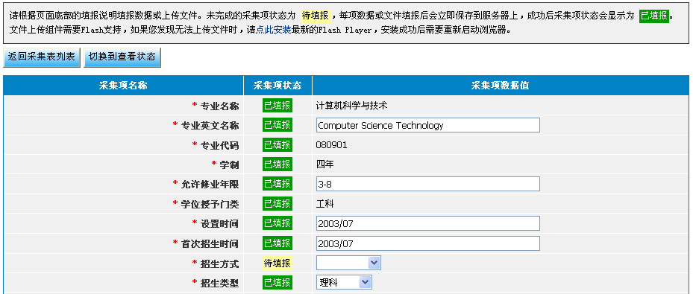
以表3.1专业培养方案为例，采集要求上传10M以内的PDF文件，点击按钮，选择文件即可上传，上传成功后系统会提示文件信息，采集项状态也会变为“已填报”。文件上传组件需要Flash支持，如果您发现无法上传文件时，请安装最新的Flash Player，安装成功后需要重新启动浏览器。
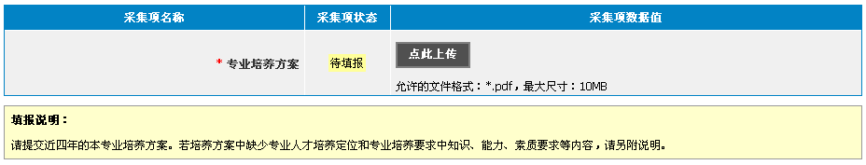
所有填报的数据在填报期限内均可自由修改，文件可以重新上传。

五、填报多行表格数据
以表1.2 专业课（含专业基础课）简况为例，打开页面后，首先列出了已填报的数据，然后是新建数据表单，最后是数据填报说明。

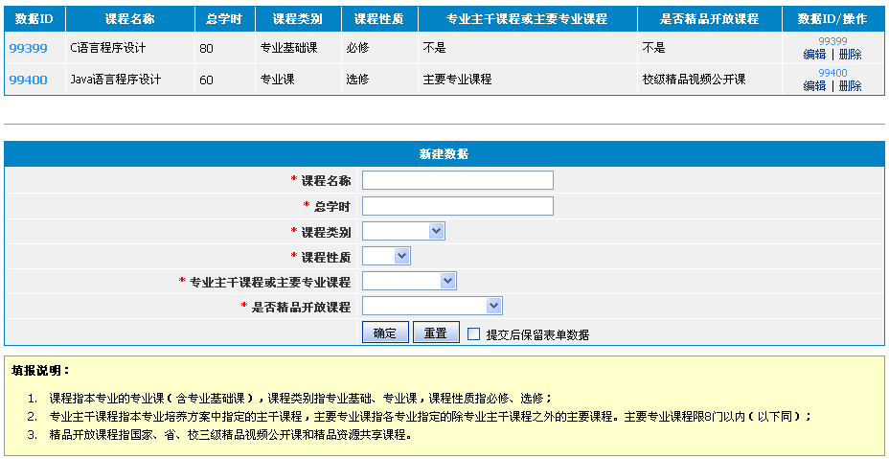

在“新建数据”表单中填写数据后，点击“确定”即可进行保存，成功后数据将显示在页面表格最后一行。表单中的必填项前用 * 进行了标识，未标识的表单项请根据实际情况填写。
每行数据都有唯一的数据ID，填报状态下的数据按照数据ID从小到大排列。填好的数据可以“编辑”或“删除”。
部分采集表中包含子表，点击按钮 可增加子数据行，点击按钮 可删除子数据行。
通常情况下，数据保存成功后，表单会重置为初始状态，如果需要继续保留表单上的数据（方便填报大量相似数据），可选中“提交后保留表单数据”。

表单提交前会进行数据验证，验证信息会以红底白字进行显示，请根据提示修改后再次提交。
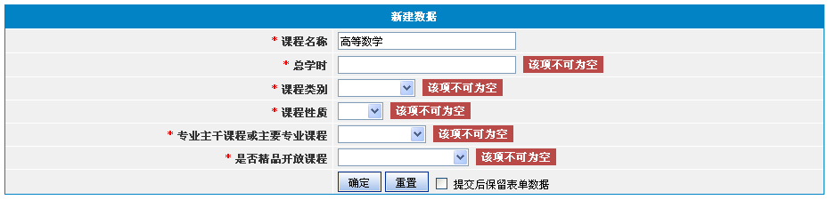

五、查看已填报数据
已填报完成的数据，均可通过“查看”模式进行浏览，相比“填报”模式，“查看”模式可以对数据进行排序，并且可以对数据进行快速检索。部分数据表包含“生成”字段，这些根据填报数据自动生成的结果也只能在“查看”模式下进行浏览。
在快速检索框中输入检索字符的同时，页面会自动筛选包含检索字符的记录。多个检索词之间可用空格分隔。
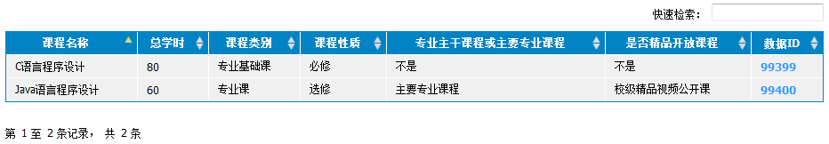

六、专业填报情况检查
在数据填报过程中，可在专业信息采集列表页，点击来查看已填报数据中存在的问题。也可点击将各表数据导出为Excel文件，方便进行数据检查或存档（导出的文件在Excel 2007以上版本打开时会提示文件格式与扩展名格式不一致，此时请选择“是”即可打开）。
页面将列出该专业填报数据中存在的问题，分为错误、普通、轻微三种级别。原则上级别为“错误”的问题必须修改，其他两个级别请根据实际情况进行处理。
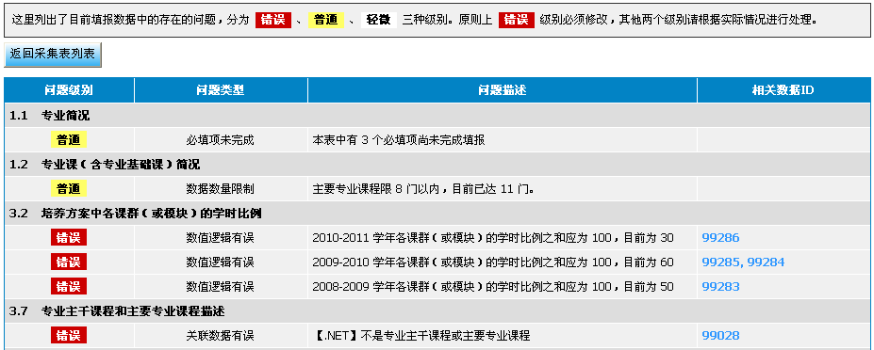

超过填报期限后，各专业数据将只能够查看，不能够修改，请在填报结束前将检查出的各类问题解决完成。

七、专业用户帐号使用
每个专业都有自己的专业帐号登录系统，如果一个专业有多位老师负责材料提交，可以使用专业帐号同时登录。专业帐号密码修改后请及时通知相关老师知晓。如果专业帐号密码无法正常登录，可联系学校内持有“高校用户帐号”的部门，由其为专业帐号进行密码重置。

